Technická specifikace

Název akce: III/11417 Občov - Optimalizace

Místo realizace: silnice č. III/11417 Občov, okres Příbram

Staničení : od 11,051 do 12,008 km, délka úseku 0,957 km, prům. šířka 4,4m, plocha 4 250 m2

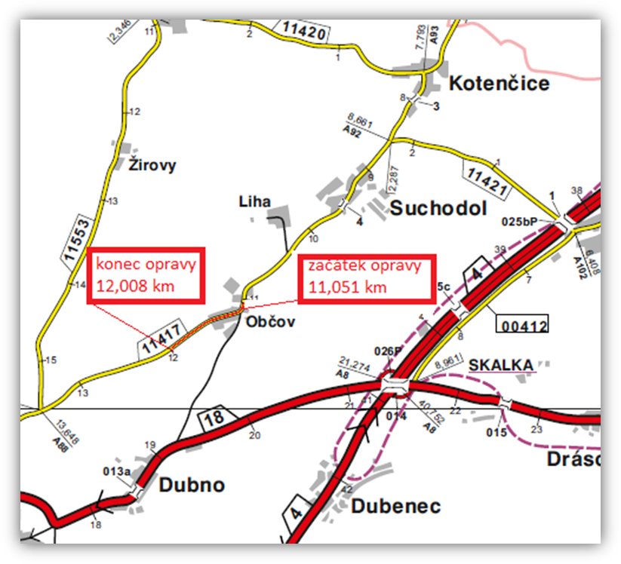

Popis součastného stavu:
Jedná se o komunikaci III. třídy, v průtahu obce Občov. Komunikace je po provedené opravě kanalizace. Druhá polovina vozovky vykazuje plošné deformace, hloubkové koroze, síťové, mozaikové, příčné a podélné trhliny.

Základní popis akce:
Zadání stavebních prací na opravu povrchu komunikace III/11417
Rozsah prací je specifikován v položkovém rozpočtu, který je nedílnou součástí této přílohy.

Technologie opravy :
Odfrézování části živičného krytu v tl. 50mm, bude provedena vyrovnávka, provedení očištění vozovky, výškové vyrovnání vpustí, spojovací postřik a pokládka ACo 11S v tl. 50mm. Odfrézování a zalití příčných a podélných spár, vodorovné dopravní značky barvou, zřízení krajnice, provést návrh a projednat realizaci DIO, zajištění ohlášení stavby.
Veškeré provedené práce budou dle platných norem ČSN, TP.

Záruční doba: 60 měsíců

Platební podmínky: z prostředků KSÚS
Faktura bude vystavena po kompletním dokončení stavebních prací a po předání řádně vedených dokladů ( stavební deník, vážní lístky, zkoušky, atesty, apod.) na základě předávacího protokolu.

Termín realizace: 07/2019 – 11/2019 4 týdny

Přílohy: výkaz výměr

Fotodokumentace

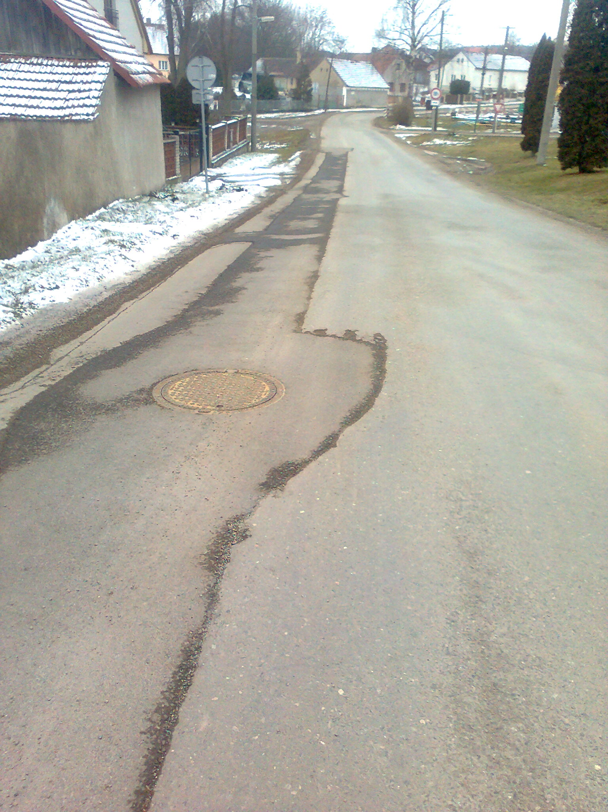

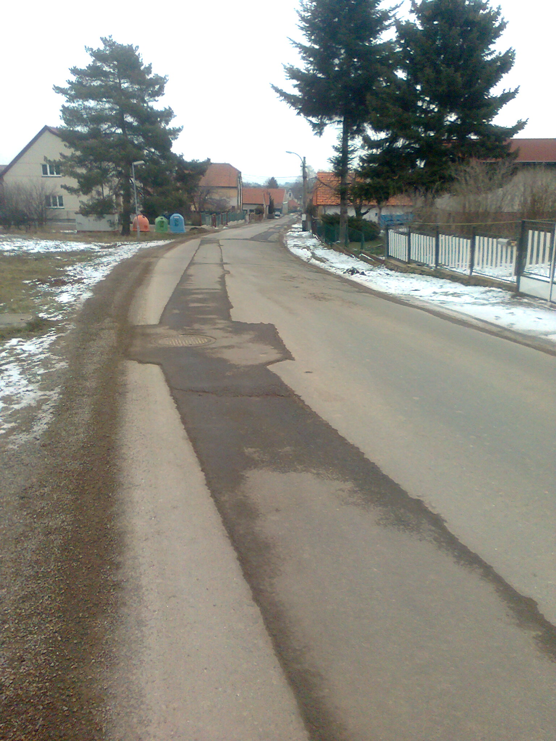

¨

Kontakty :
Vedoucí provozu : Jiří Šrankota, jiri.srankota@ksus.cz, 724 216 636
Vedoucí TSÚ : JUDr. Luděk Beneš, ludek.benes@ksus.cz, 725 144 165
Provozní cestmistr: Petr Vašek, petr.vasek@ksus.cz, 602 577 672
Správní cestmistr : Miloslava Kubová, miloslava.kubova@ksus.cz, 602 577 794

Krajská správa a údržba silnic Středočeského kraje, příspěvková organizace, Zborovská 11, 150 21 Praha 5

Zpracoval: Vašek Petr

